

实验1：线阵CCD综合实验

班级：23级光电1班
姓名： 罗模煊
学号：2023311101
同组成员：田雨藤
上课地点：K522
指导教师：高爽
日期：2026年5月26日

实验一 线阵CCD光路系统安装调试实验

- 实验操作记录
- 拍照记录安装调试后的实验台及器件
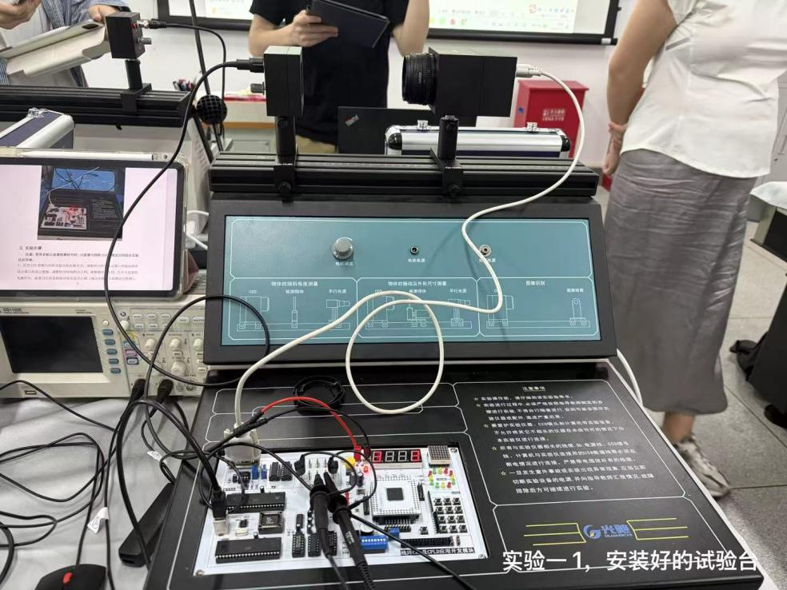

- 记录记录软件采集的波形图

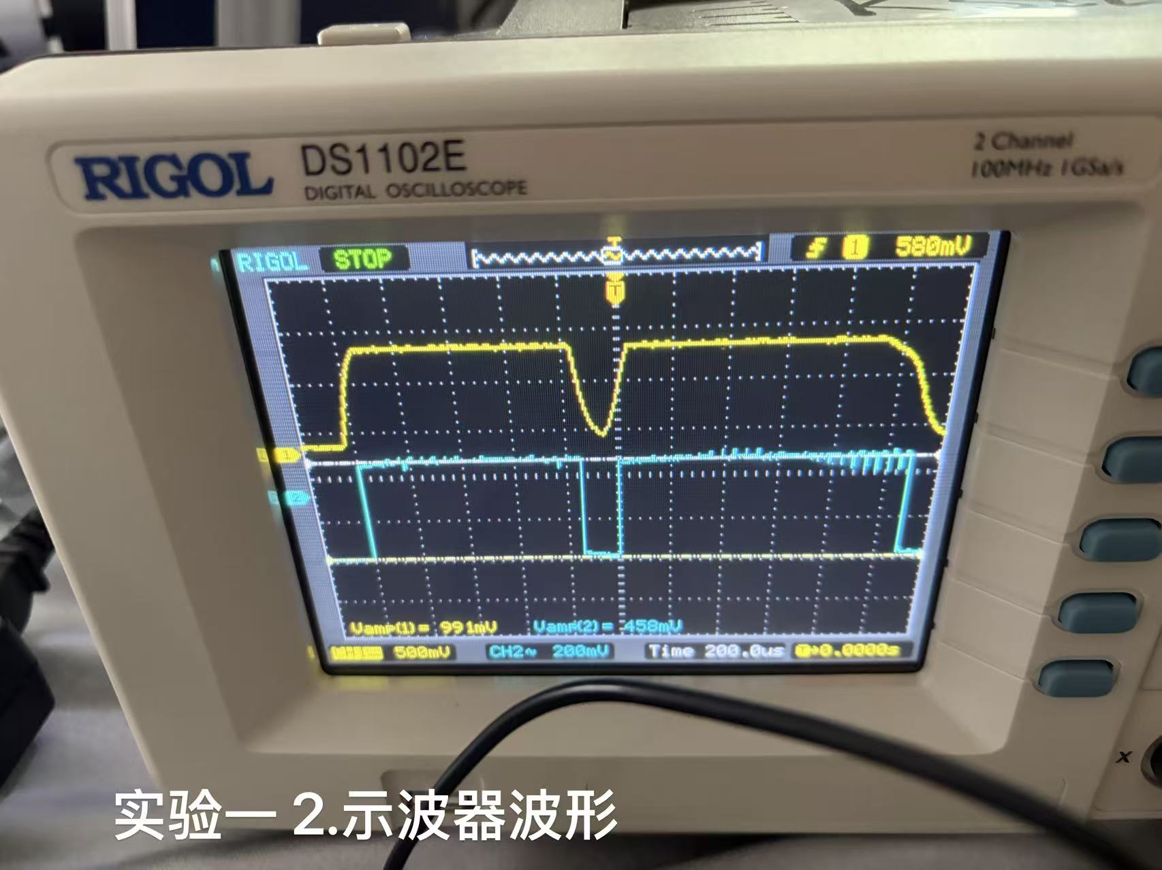

- 示波器采集的Ui和Uo点波形。

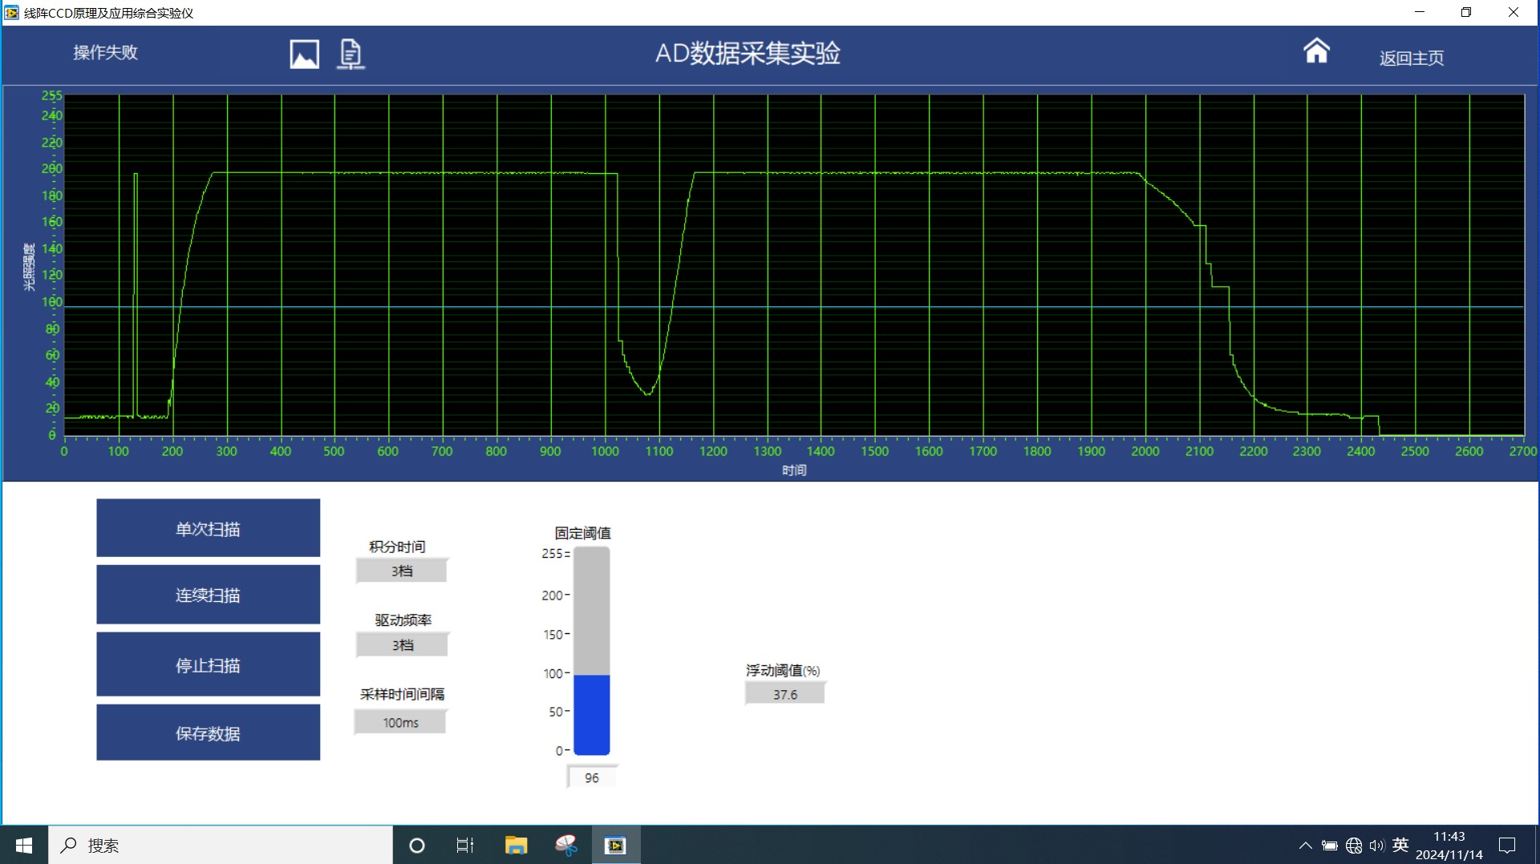

实验二 CDD驱动原理实验
  - 实验操作记录
实验1 驱动频率观测
- 拍照记录下示波器中的Φ_{SH}与Φ₁、Φ₂信号的波形图。
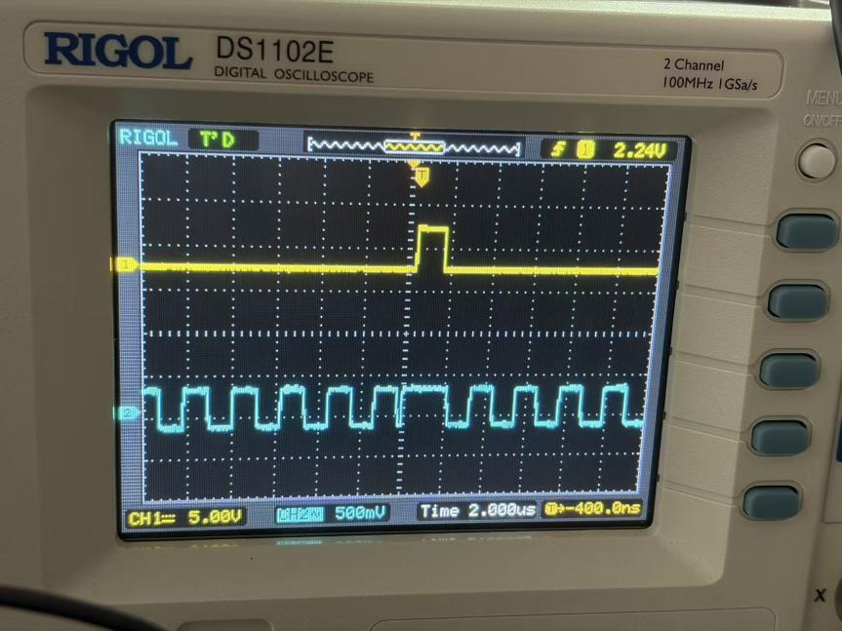
Φ_{SH}与Φ₁
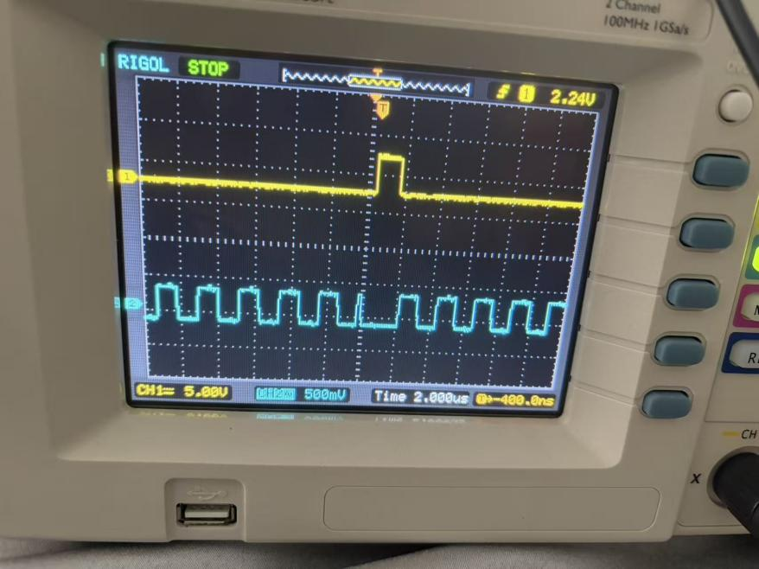
Φ_{SH}与Φ2

2.记录下表
表2
驱动频率 | 项目 | Φ₁ | Φ₂ | Φ_{R}
1档 | 周期（us） | 8.20 | 8.20 | 4.12
 | 频率（Hz） | 122.0k | 122.0k | 242.7k
 | 幅度（V） | 4.63 | 4.65 | 4.56
2档 | 周期（us） | 4.24 | 4.24 | 2.12
 | 频率（Hz） | 235.8k | 235.8k | 471.7
 | 幅度（V） | 4.66 | 4.67 | 4.77
3档 | 周期（us） | 2.16 | 2.16 | 1.12
 | 频率（Hz） | 463.0k | 463.0k | 892.9k
 | 幅度（V） | 4.57 | 4.55 | 4.56
4档 | 周期（us） | 1.60 | 1.60 | 0.80
 | 频率（Hz） | 625.0k | 625.0k | 1.250M
 | 幅度（V） | 4.48 | 4.54 | 4.79
5档 | 周期（us） | 1.20 | 1.20 | 0.64
 | 频率（Hz） | 833.3k | 833.3k | 1.563M
 | 幅度（V） | 4.56 | 4.54 | 4.84

实验3 线性CCD输出信号观测试验
- 用CH1探头测量Φ_{SH}并使之同步，用CH2测量输出信号Uo，观测Φ_{SH}与Uo的关系，并记录其波形图。
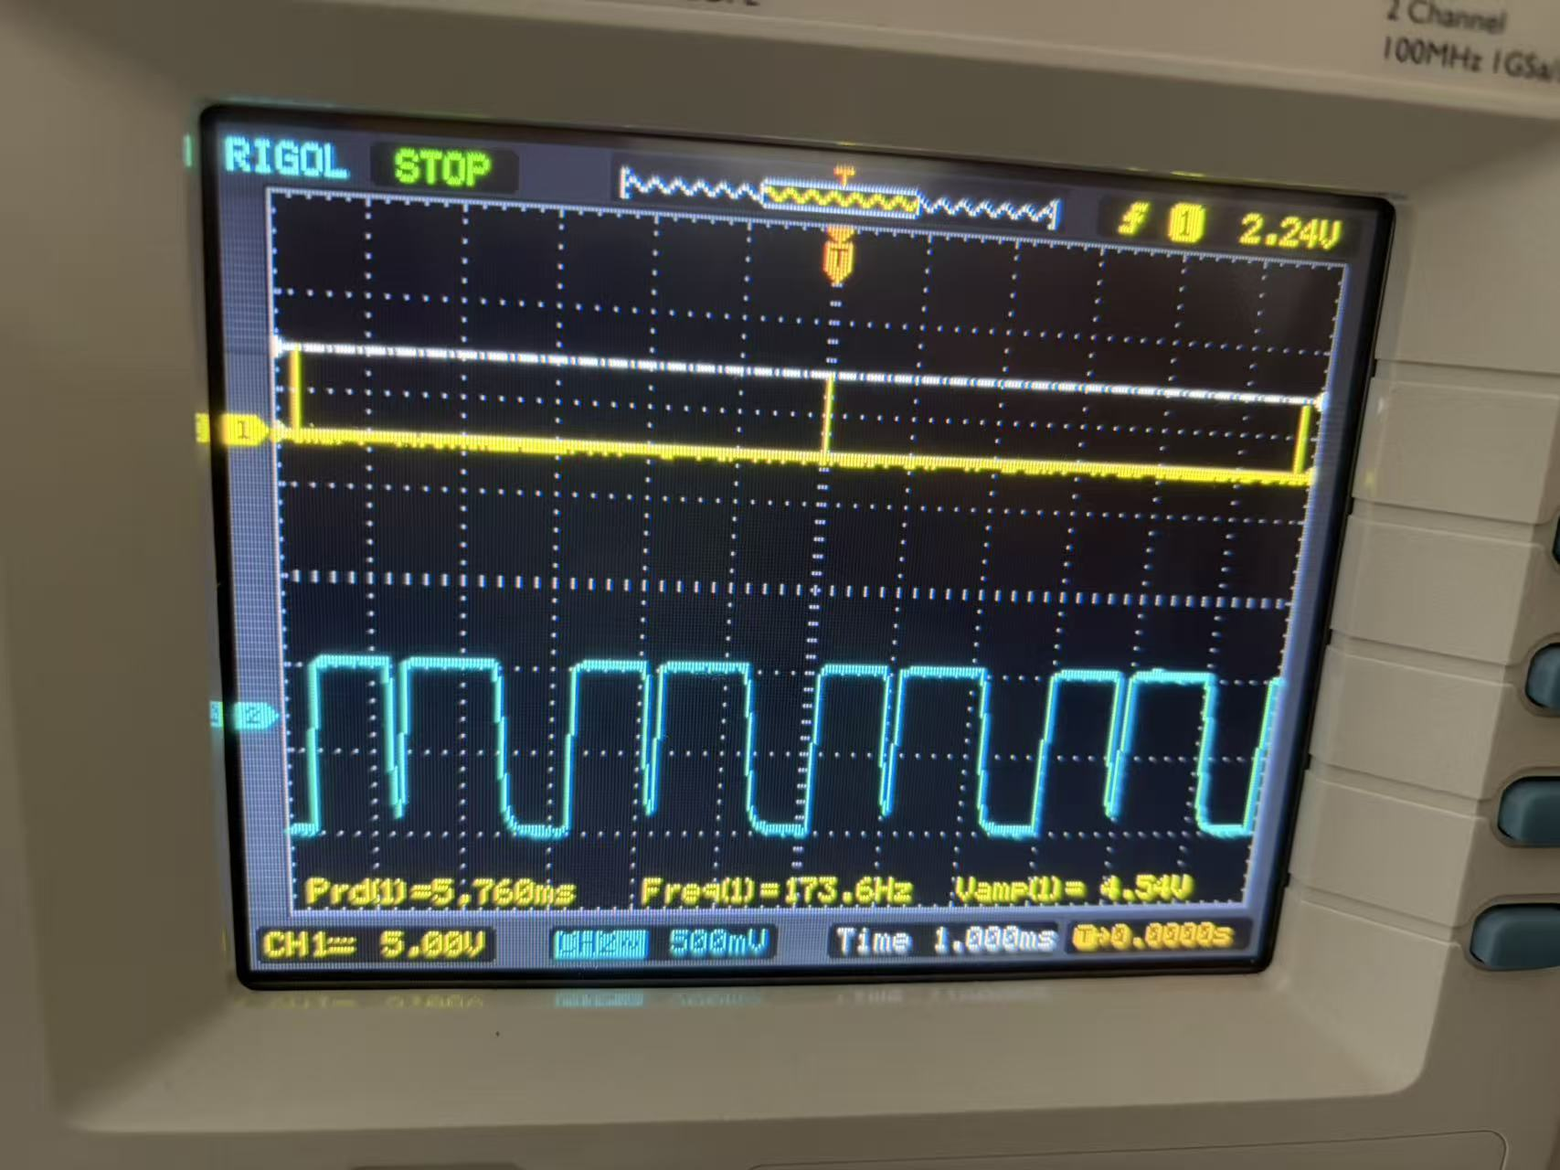
- 文字描述当光强变化时输出信号Uo波形图的变化。
光强强 | 光强适中 | 光强弱
 | 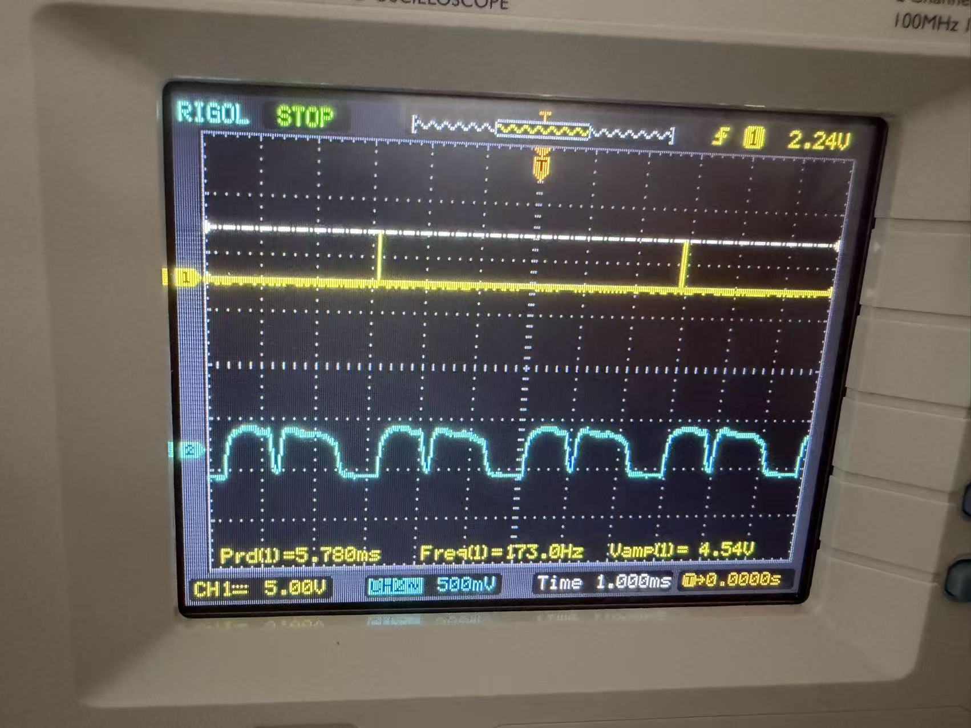 | 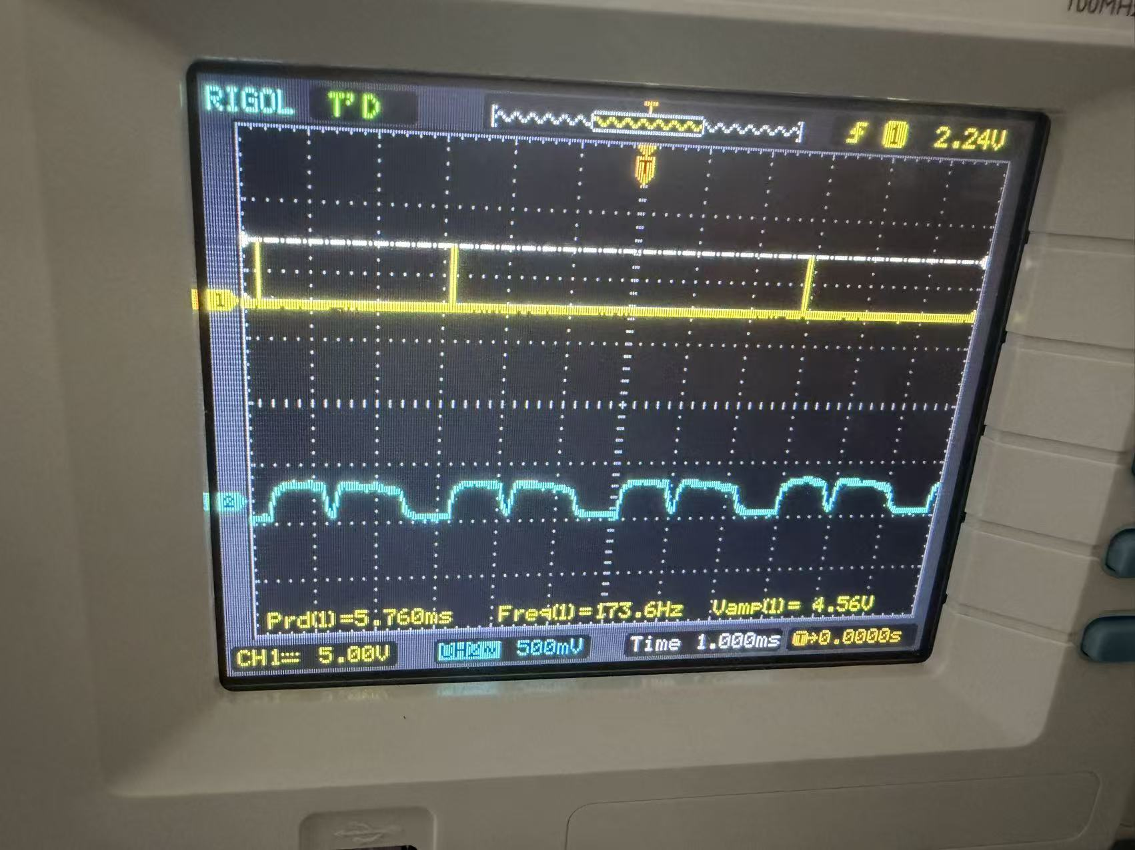
答：随着光强的减弱，Uo的幅值减小，同时方波的边缘也变得不规整，波形失真，但是弧口仍然存在。
- 文字描述驱动频率与输出信号的变化关系
驱动频率低 | 驱动频率适中 | 驱动频率高
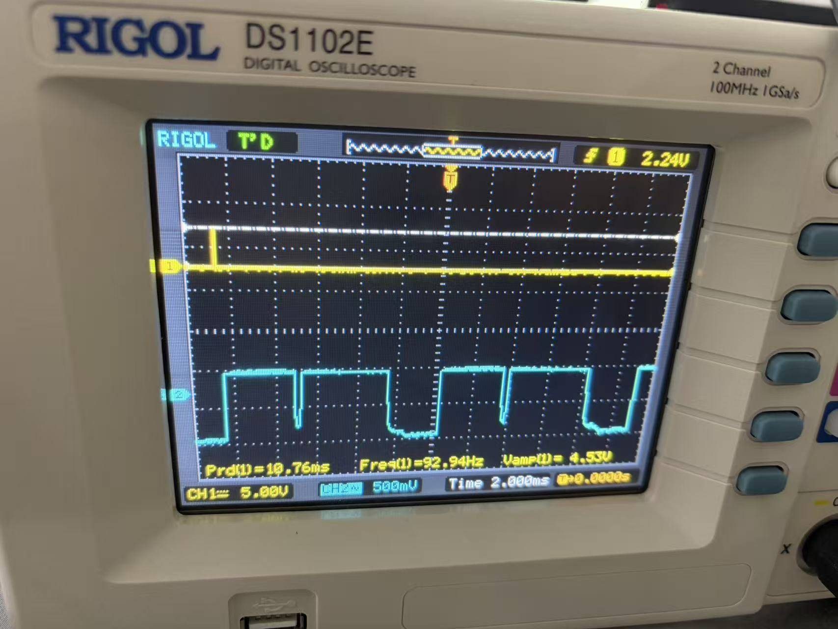 | 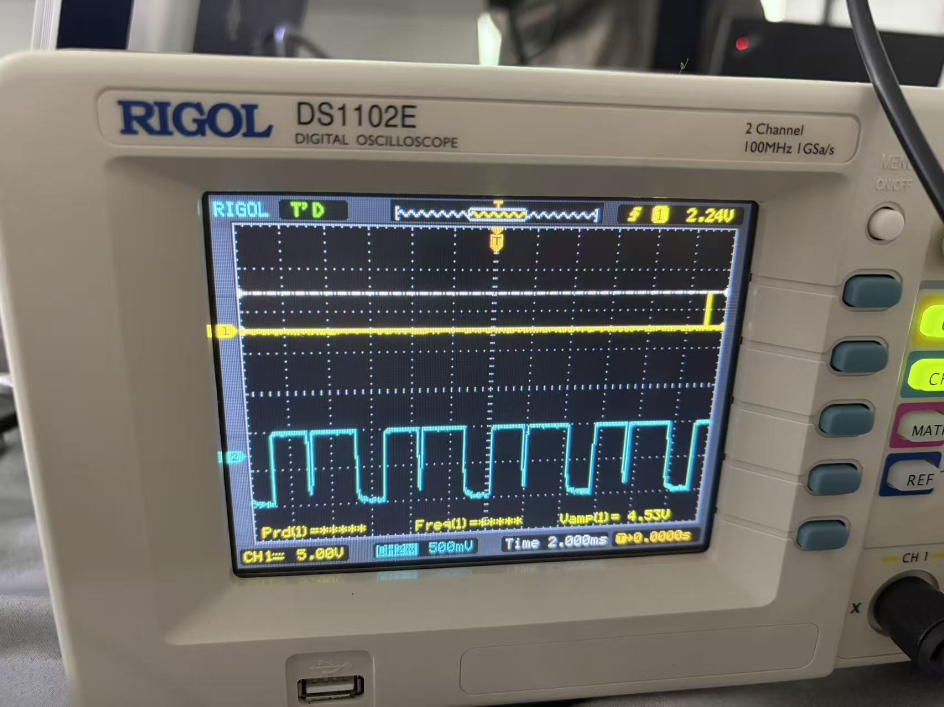 | 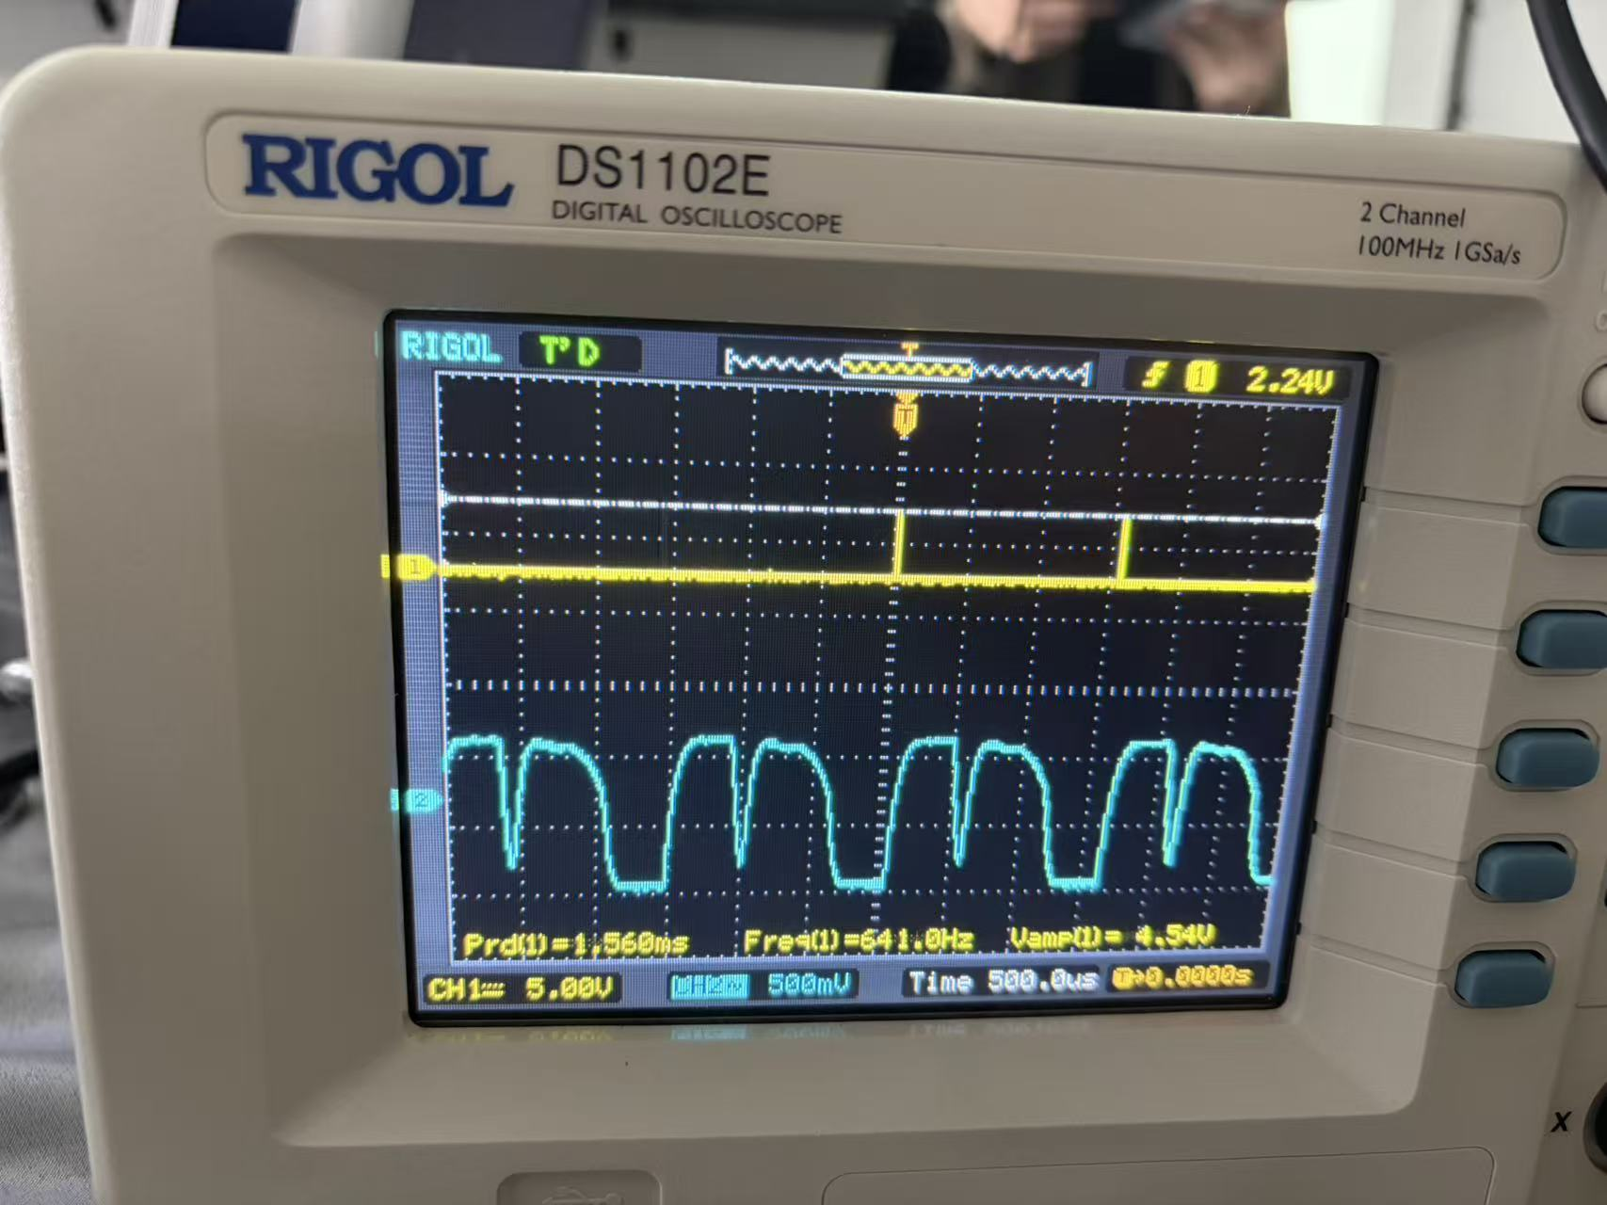
答：随着驱动频率的提高，Uo的占空比减小，同时方波的边缘也变得不规整，波形失真，但是弧口仍然存在，且变得更加明显。
- 文字描述积分时间与输出信号的变化关系
积分时间短 | 积分时间适中 | 积分时间长
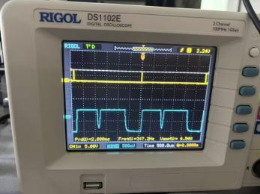 | 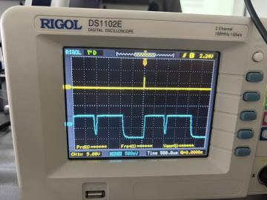 | 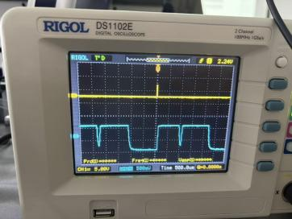
答：随着积分时间的变长，Uo的幅值几乎不变，但是占空比变小，同时弧口仍然存在。

实验三 线阵CCD尺寸测量实验
- 实验操作记录
实验1待测物选择黑色物片
- 截图记录软件上采集到的物体尺寸测量图。
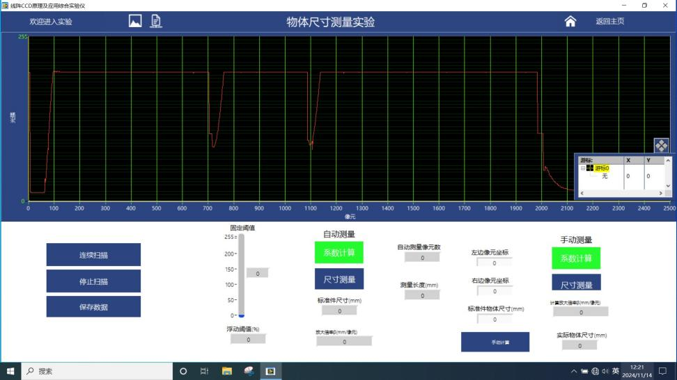

- 更换测量件为金属棒，测量物体尺寸（截图记录物体尺寸测量图）